重庆大学本科学生毕业设计（论文）

基于ARM的EPOS操作系统的移植



学 生：冯志敏

学 号：20121955

指导教师：洪明坚

专 业：软件工程专业

重庆大学软件学院

二O一六年六月

**Graduation Design (Thesis) of Chongqing University**

**Transplantation of EPOS operating system based on ARM**



**Undergraduate: Feng Zhimin**

**Instructor: Associated Prof.Hong Mingjian**

**Major: Software Engineering**

**School of Software Engineering**

**Chongqing University**

**June 2016**

# **摘 要**

随着开源硬件在嵌入式领域的广泛使用，越来越多基于ARM体系结构的开发板产品也随之诞生，其中比较流行的一款开源硬件—Raspberry PI(树莓派)，其体积仅信用卡大小，搭载ARM架构处理器，运算性能和智能手机相仿。本文将EPOS操作移植到Raspberry PI开发板上。

本文是将X86体系结构下的EPOS操作系统移植到以Broadcom BCM2835 ARMv6 为处理器的开源硬件Raspberry PI B+上，主要是将EPOS由X86系统结构修改成ARM体系结构，大致修改内容包括引导项(Bootloader)、内存管理单元(MMU)、中断处理、系统定时器、多线程的切换以及PI开发板上的UART驱动。

本文实现的功能为：将EPOS操作系统编译后生成kernel.img文件，将kernel.img文件拷贝到FAT文件格式的SD卡中，将SD卡插入Raspberry PI B+卡槽内，开启电源后，通过UART串口向PC机发送一条消息，同时初始化多任务。

关键词：嵌入式， Bootloader，UART，MMU，Raspberry PI B+

# ABSTRACT

With the widely use of the open source hardware in the embedded field, more and more based on ARM architecture development board products emerge, which more popular a open source hardware - Raspberry PI (raspberry pi), the volume of only credit card size, equipped with ARM processor architecture, the computational performance and smart phones similar。In this paper, the EPOS operation is transplanted to the PI Raspberry development board.

In this paper, the x86 architecture of EPOS operating system transplantation by Broadcom BCM2835 armv6 processors of open source hardware raspberry PI B +, mainly is the EPOS by x86 system structure modified to arm architecture, roughly modified content includes a guide (bootloader), memory management unit (MMU), interrupt processing, system timer, multi thread switching and PI development board UART driver.

In this paper, the realization of the function is: EPOS operating system compiler generated after kernel.img file, kernel.img files are copied to the SD card fat file format in, SD card into the raspberry PI B + card slot, after power is turned on, through the UART serial port to the PC sends a message. Meanwhile, the initial of multi task.

**Key words：**Embedded, Bootloader, UART, MMU, Raspberry PI B+

# 目录

摘要 I

ABSTRACT II

目录 III

1 绪论 1

1.1 选题背景及意义 1

1.2 开发板介绍 3

1.3 开发环境搭建 3

2 系统关键技术 4

2.1 ARM体系结构介绍 4

2.2 Bootloader设计 4

2.2.1 Raspberry PI启动流程介绍 4

2.2.2 EPOS初始化以及加载kernel 6

2.3 ARM虚拟内存 7

2.3.1 MMU工作原理 7

2.3.2 CP15协处理器 8

2.3.3 EPOS恒等映射 8

2.3.4 EPOS pagefault处理 8

2.4 ARM中断处理 7

2.4.1 中断机制 7

2.4.2 中断向量表 8

2.4.3 Raspberry PI定时器 8

2.5 多任务处理 7

2.5.1 多任务工作原理 7

2.5.2 多任务切换 8

3 模块详细设计 13

3.1 系统引导及其初始化 13

3.2 UART串口驱动设计 13

3.3 虚拟内存映射 14

3.3.1 内存映射 14

3.3.2 激活MMU 14

3.3.3 EPOS恒等映射 16

3.4 EPOS中断处理 14

3.4.1 初始化中断向量表 14

3.4.2 中断现场保护 14

3.3.3 定时器中断处理 16

3.5 多任务 14

3.5.1 创建多任务 14

3.5.2 任务切换 14

4 效果展示 21

4.1 源码编译操作 21

4.2 系统运行结果 21

致谢 40

参考文献 41

# **绪论**

## 选题背景及意义

对于计算机专业的学生来说，操作系统是一门非常重要的主干课程，是计算机专业学生必须掌握的一门专业基础课程，对学生以后的在职业道路上有很大的帮助。在操作系统的课程学习中，不仅需要懂得一个操作系统的基本工作原理，还需自己亲自去做实验，学习操作系统的实现方法，这样有助于学生更加深刻的理解操作系统原理。本课题选择将一个轻量级的操作系统EPOS移植到开源硬件Raspberry PI上运行，一方面可以帮助学生理解操作系统的工作原理，同时学生可以直接将操作系统的理论知识转化为代码，并且可以在Raspberry PI上验证自己实验的正确性。另一方面，Raspberry PI在嵌入式领域非常受欢迎，我们将EPOS移植到Raspberry PI上，在嵌入式领域上我们可以使用EPOS来完成部分项目的需求。

## 开发板介绍

树莓派(Raspberry PI)是由英国的树莓派基金会开发的一款信用卡大小的卡片式电脑，其官方提供的系统是基于Linux的Raspbian操作系统。树莓派简称RPI是为学生计算机编程教育而设计，意在提升学校在CS（Computer Science）上的教学，让计算机变得有趣。目前树莓派以及有多个版本，本课题所使用的是Raspberry PI B+开发板，其采用Broadcom BCM2835 700MHz ARM1176JZFS 处理器，带FPU和VideoCore IV双核GPU。

Raspberry PI开发板与普通ARM开发板的略有不同，常见的ARM开发板是上电后直接初始化CPU，树莓派不同的是上电后先驱动GPU，当GPU初始化成功后才会跳转到物理内存为0x8000处去驱动CPU，接下来对arm模式设置并且初始化各种模式下的堆栈，设置栈指针等等操作。

RPI B+提供4个USB2.0接口、512MB SDRAM、 10/100 BaseT RJ45以太网插座、 HDMI 1.3和1.4视频/音频插座、MicroSD 卡插座以及40个外接引脚。下面是Raspberry PI B+的外观图：见图1-2-1(树莓派B+外观图)

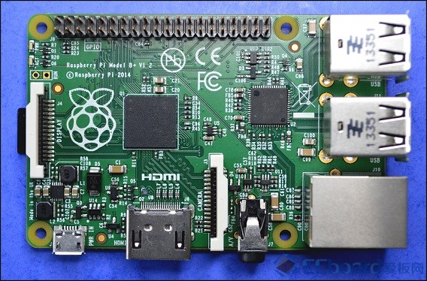

**图1-2-1 树莓派B+外观图**

下面是Raspberry PI B+的40个外接引脚功能图：见图1-2-2(引脚图)，本课题中使用的UART的引脚是GPIO14和GPIO15。

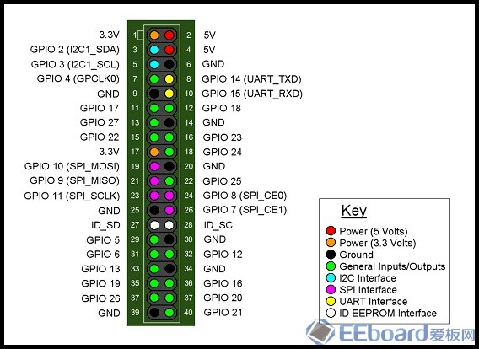

**图 1-2-2 RPI B+引脚图**

## 开发环境搭建

本课题使用的开发平台是Ubuntu 14.04 64位，采用GNU 推出的的ARM交叉编译工具arm-none-eabi-gcc，可用于交叉编译ARM MCU芯片，如ARM7、ARM9、Cortex-M/R芯片程序，采用GNU make来构建和管理源码。

EPOS的交叉编译环境如图1-3-1所示，首先通过make将源码编译生成kernel.img文件，然后将kernel.img文件拷贝到FAT32格式的SD卡中，将SD卡插入树莓派卡槽，用串口线将PC与树莓派连接起来(注意：我们使用串口转USB线，将USB接口插入PC机，将串口线与树莓派的外接引脚相连)，开启电源，此时我们就可以在PC机通过minicom软件将串口的数据打印出来。

**图 1-3-1 交叉编译环境**

串口

RPI B+开发板

Ubuntu 主机

# **系统关键技术**

1. ARM体系结构介绍
2. Bootloader设计
3. Raspberry PI启动流程介绍
4. EPOS初始化以及加载kernel
5. ARM虚拟内存
6. MMU工作原理
7. CP15协处理器
8. EPOS恒等映射
9. EPOS pagefault处理
10. ARM中断处理
11. 中断机制
12. 中断向量表
13. Raspberry PI 定时器
14. 多任务处理
15. 多任务工作原理
16. 多任务切换

# **模块详细设计**

1. 系统引导及其初始化
2. UART串口驱动设计
3. 虚拟内存映射
4. 内存映射
5. 激活MMU
6. EPOS恒等映射
7. 虚拟内存映射
8. 初始化中断向量表
9. 中断现场保护
10. 定时器中断处理
11. EPOS中断处理
12. 创建多任务
13. 任务切换

# **效果展示**

1. 源码编译操作
2. 系统运行结果